**Üzerinden Akım Geçen Bir Tel Çerçeveye Manyetik Alanın Etkisi - Ders Not Kâğıdı**

**Kazanımımız:**

**11.2.4.4. Manyetik alan içerisinde akım taşıyan dikdörtgen tel çerçeveye etki eden kuvvetlerin döndürme etkisini açıklar.**

***Dönen çerçeveye etki eden manyetik kuvvetlerin yönünün gösterilmesi sağlanır.***

**Tel Çerçeve Üzerindeki Manyetik Kuvvetleri Çizelim.**

**a)**

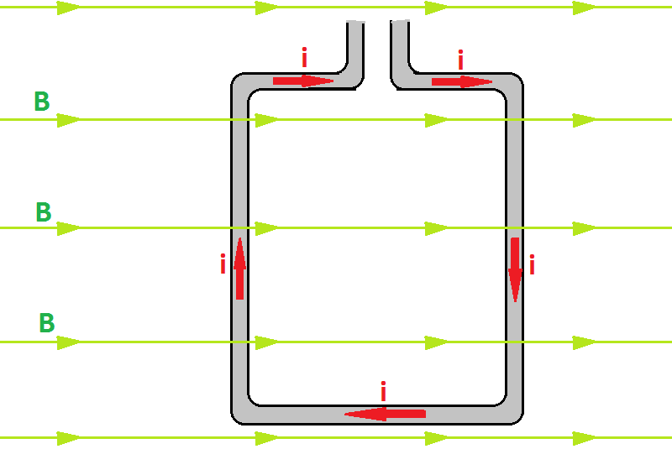

**Manyetik kuvvetler etkisinde tel çerçeve üzerinde ...................................... oluşur.**

**b)**

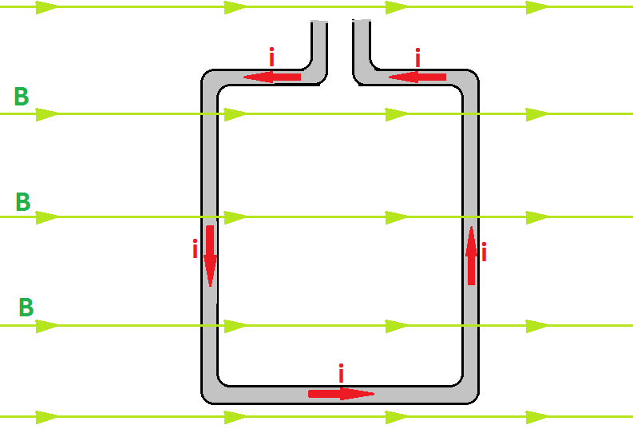

**Manyetik kuvvetler etkisinde tel çerçeve üzerinde...................................... oluşur.**

**c)**

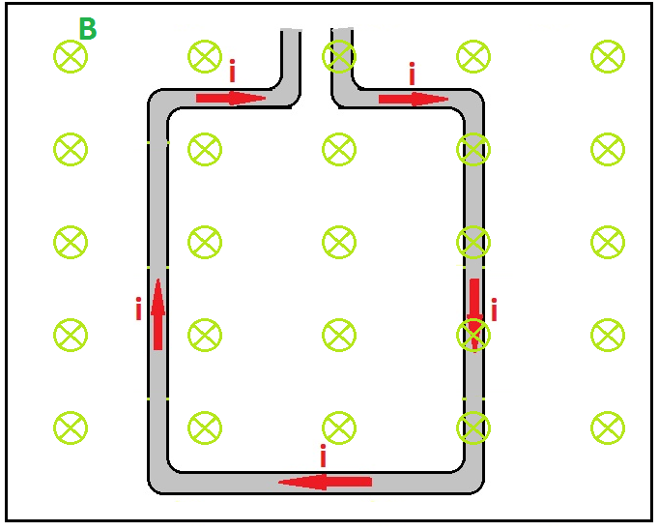

**Manyetik kuvvetler etkisinde tel çerçeve üzerinde ...................................... oluşmaz.**

**d)**

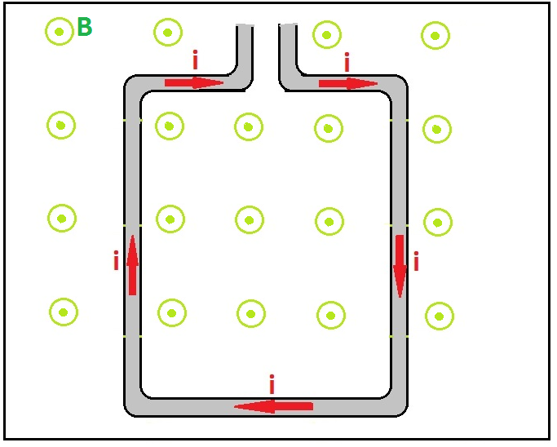

**Manyetik kuvvetler etkisinde tel çerçeve üzerinde manyetik ........................... oluşmaz.**

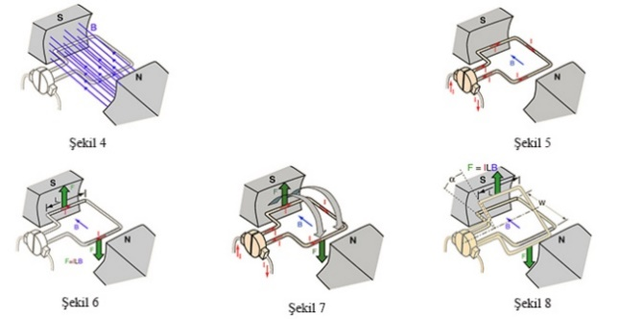

**Manyetik Kuvvetler Etkisinde Tel Çerçeve Nasıl Hareket Eder? Komütatör**

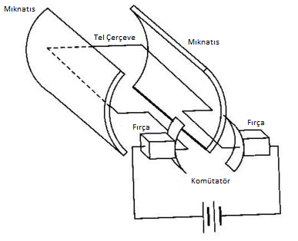

**…………………………………………………………………………………………………………………………………………………………………………………………………………**

**Tork (Kuvvet Momenti)**

* Moment, Dönme eksenine dik kuvvet ile …………………….
* Moment, Uygulanan kuvvetin dönme eksenine dik uzaklığı ile ……………………………….

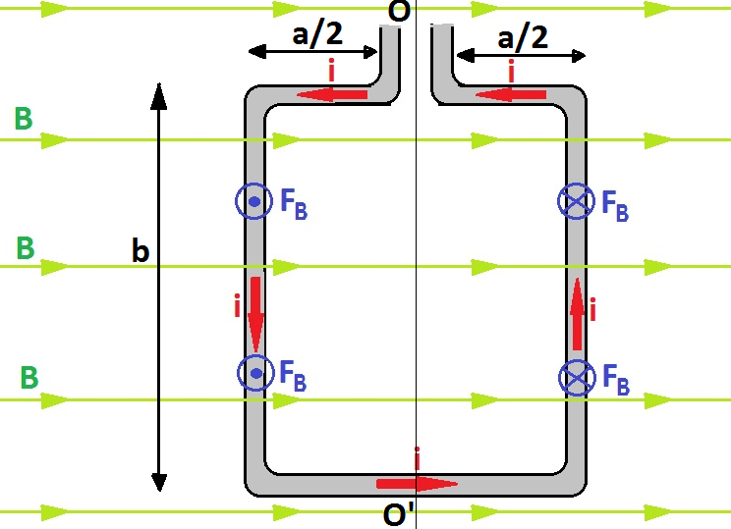

**Örnek:**





**Cevap:**

**Elektrik Motoru Yapalım**

